Curriculum

José Agustín Torres Yáñez

J.U.D. de Nóminas, Pagos y Capacitación
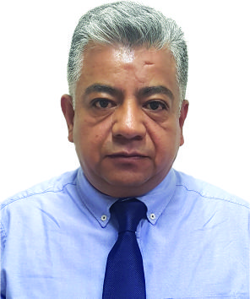

Nivel máximo de estudios | Bachillerato
Áreas de conocimiento | Administración Pública
Experiencia laboral
Periodo | de enero/2017 a actual
Institución | DELEGACION ALVARO OBREGON
Cargo | JEFE DE UNIDAD DEPARTAMENTAL DE NOMINAS, PAGOS Y CAPACITACION
Periodo | de /2001 a diciembre/2016
Institución | Delegación Álvaro Obregón
Cargo | Jefe de la Oficina del Personal de Honorarios
Periodo | de /1993 a /2000
Institución | Delegación Iztacalco
Cargo | Jefe de Operaciones en la Línea de Cascos

